RealCraft 440

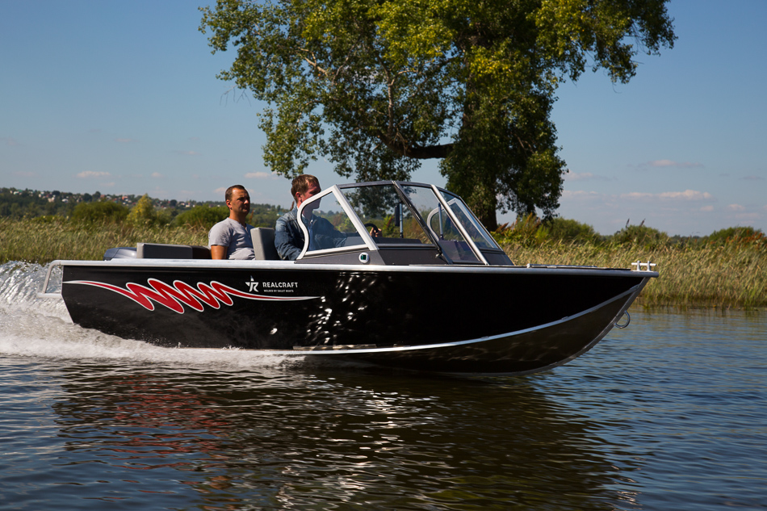

Технические характеристики:
Проектная категория: C; Пассажировместимость: 5 человек; Длина корпуса: 4,47 м; Ширина корпуса: 1,88 м; Килеватость на транце: 7°; Мощность двигателя: 30-50 л.с.; Масса пустого судна: 273 кг;
Максимальная нагрузка: 500 кг; Полное водоизмещение: 980 кг; Высота борта: 0,78 м;
Высота транца: 0,38-0,51 м (S или L);

Стандартная комплектация | Дополнительное оборудование | Цена, руб.
Тентовые дуги из алюминиевой трубы  Закаленные стекла  Корпус из алюминиево-магниевого сплава с силовым набором, носовым и кормовым кокпитами и самоотливным рецессом.  Самоотливной рецесс  Блоки плавучести  Подуключины в основном кокпите  Пайолы (полы) кокпитов  Кормовые кринолины (площадки)  Переборка носового кокпита с проходом  Рулевое управление  Кронштейн для контроллера мотора.  Пыльник для тросов и проводки мотора  Отверстие с пыльником для бензошланга.  Электропроводка  Предохранитель  Главный выключатель  Неавтоматическая трюмная помпа  Бокс для аккумулятора до 65 Ач.  Выключатели потребителей  Прикуриватель или гнездо 12В  Прибор вольтметр  Прибор - указатель уровня топлива  Бортовые огни (красный и зеленый)  Круговой белый огонь на съемной мачте в корме  Борта из АМг-листа без оклейки/окраски  Три кнехта на палубе (один на носу, два - на корме). Из алюминиевого прутка. | Левый передний рундук со спинкой | 7 600,00
 | Мягкие подушки левого рундука | 1 900,00
 | Правый передний рундук со спинкой | 7 600,00
 | Мягкие подушки правого рундука | 1 900,00
 | Средний передний рундучок-вставка | 3 800,00
 | Мягкая подушка рундучка-вставки | 600,00
 | Бортовой рундук левого борта | 1 900,00
 | Бортовой рундук правого борта | 1 900,00
 | Стационарный кормовой рундук | 7 200,00
 | Мягкая подушка кормового сидения | 1 600,00
 | Съемная усиленная спинка кормового сидения | 3 200,00
 | Мягкая подушка спинки кормового сидения | 1 400,00
 | Подголовник на левом переднем рундуке | 1 100,00
 | Подголовник на правом переднем рундуке | 1 100,00
 | Подголовник на рундуке-вставке | 800,00
 | Стояночно-ходовой тент из фирменной яхтенной ткани | 36 700,00
 | Окраска тентовых дуг | 1 100,00
 | Стояночно-транспортировочный тент из тентовой ткани | 15 000,00
 | Москитный клапан на кормовом клапане | 4 300,00
 | Солнцезащитные шторки на кормовом и бортовых клапанах | 4 300,00
 | Клапан на молниях над форточкой козырька | 2 700,00
 | Электростеклоочиститель правого стекла | 7 600,00
 | Бензобак 50 литров под пайолом кокпита | 14 000,00
 | Борта из АМг-листа с оклейкой пленкой. | 3 500,00
 | Стационарная площадка для эхолота на корме | 1 000,00
 | Регулируемый кронштейн для эхолота на корме | 2 000,00
 | Транец троллингового мотора на кринолине | 2 000,00
 | Три кнехта на палубе (один на носу, два - на корме). Нержавеющие. | 3 100,00
 | Два дополнительных кнехта на палубе (рядом с козырьком). Нержавеющие. | 2 000,00
 | Оклейка пайолов (пола) фирменным покрытием Carpet серого цвета | 11 200,00
 | Оклейка внутренней поверхности бортов карпетом темно-серого цвета | 2 000,00
 | Окраска левый передний рундук со спинкой | 900,00
 | Окраска правый передний рундук со спинкой | 900,00
 | Окраска рундук-вставка | 400,00
 | Окраска бортовых полок | 1 100,00
 | Окраска комингса основного кокпита | 1 100,00
 | Зеркало заднего вида на форточке | 2 500,00
 | Подстаканник в панели пассажира | 800,00
 | Люк в пайоле перед передними сидениями | 2 200,00
 | Полочка на перегородке под ногами водителя | 2 200,00
 | Полочка на перегородке под ногами пассажира | 2 200,00
 | Шторка на молнии левой бортовой полочки | 2 000,00
 | Шторка на молнии правой бортовой полочки | 2 000,00
 | Фонарь освещения кокпита | 1 900,00
 | Ниша для магнитолы | 1 200,00
 | Сигнал-сирена | 2 300,00
 | Дополнительный прикуриватель на левой панели | 600,00
 | Трап кормовой из алюминиевой трубы | 4 300,00
 | Трап кормовой нержавеющий | 7 000,00
 | Левый носовой леер | 1 600,00
 | Правый носовой леер | 1 600,00
 | Весла | 3 100,00
 | Гнездо для удилища (троллинговое гнездо) | 2 000,00
 | Столик для банок, инструмента и мелочей | 2 000,00
 | Площадка для даунриггера | 1 000,00
 | Подуключины переносные | 1 500,00
Стоимость:
Компоновка BowRider - 219 800 рублей.
Компоновка BowDeck - 234 800 рублей.
Компоновка BowDeck Transformer - 244 800 рублей.

Доставка до г.Уфа 25 000 рублей

